Федеральное государственное автономное образовательное учреждение высшего образования
«МОСКОВСКИЙ ПОЛИТЕХНИЧЕСКИЙ УНИВЕРСИТЕТ»
Факультет Информационные технологии
Кафедра «Информационные системы и технологии»
Направление подготовки/ специальность: Автоматизированные системы обработки информации и управления

ОТЧЕТ
по проектной практике

Студент: Филимонова Илона Валерьевна, Группа: 251-339
Место прохождения практики: Московский Политех, кафедра «Информационные системы и технологии».

Отчет принят с оценкой _______________ Дата ________________________
Руководитель практики: _________________________________

Москва 2026

ОГЛАВЛЕНИЕ
- Общая информация о проекте
- Общая характеристика деятельности организации (заказчика проекта)
- Описание задания по проектной практике
- Описание достигнутых результатов по проектной практике
ЗАКЛЮЧЕНИЕ
СПИСОК ИСПОЛЬЗОВАННОЙ ЛИТЕРАТУРЫ
ЛИСТИНГ КОДА
ПРИЛОЖЕНИЯ
ССЫЛКА НА ГИТХАБ

ВВЕДЕНИЕ
1. Общая информация о проекте
- Название проекта: «ГеоРеклама» + демонстрационная игра «Арканоид»
- Цели и задачи проекта:
Создать единую цифровую платформу (геоинтерфейс) для удобного поиска, анализа и выбора объектов наружной рекламы с использованием карты, фильтров и AI-инструментов, а также разработать игровой модуль «Арканоид» для демонстрации технических возможностей веб-разработки.
Задачи:
  - Провести анализ рынка наружной рекламы и целевой аудитории.
  - Разработать базу данных рекламных конструкций.
  - Реализовать карту, поиск, фильтры, маршруты и POI.
  - Внедрить AI-поиск для подбора конструкций.
  - Создать игру «Арканоид» (шарик, бита, надвигающиеся кирпичи) на HTML/CSS/JS.
2. Общая характеристика деятельности организации (заказчика проекта)
- Наименование заказчика: Московский Политехнический университет (кафедра «Информационные системы и технологии») и партнёр «Мосэнергосбыт».
- Организационная структура:
Университетская структура, включающая факультеты, кафедры и проектные лаборатории. Проект курируется руководителем практики и внешним партнёром.
- Описание деятельности:
Организация занимается подготовкой IT-специалистов, реализует проектно-ориентированное обучение на реальных кейсах. Партнёр «Мосэнергосбыт» предоставляет экспертизу в области маркетинга и наружной рекламы.
3. Описание задания по проектной практике
В рамках проектной практики выполнялись работы по созданию веб-платформы «ГеоРеклама» и вспомогательной игры «Арканоид» для демонстрации навыков frontend-разработки.
Основное задание включало:
- Разработку концепции и структуры платформы.
- Анализ конкурентов (Russ, Omni360, EVA, Prodigital, Медиакаталог).
- Создание карты с фильтрацией по форматам, датам и локациям.
- Внедрение AI-подбора конструкций по текстовому запросу.
- Разработку игры «Арканоид» с механикой надвигающихся кирпичей.
- Оформление Git-репозитория и документации.
4. Описание достигнутых результатов по проектной практике
В результате выполнения проектной практики были достигнуты следующие результаты:
- Проведён анализ рынка наружной рекламы и целевой аудитории (локальный бизнес, рекламные агентства, застройщики, торговые сети).
- Разработан сайт с информацией о проекте «ГеоРеклама».
- Создана игра «Арканоид» на чистом HTML/CSS/JS с уникальной механикой: кирпичи постоянно надвигаются сверху, скорость увеличивается после каждой волны.
- Игра включает:
  - Управление битой мышью и тачем.
  - Счёт, жизни, кнопку перезапуска.
  - Динамическое добавление новых рядов кирпичей.
  - Отскок мяча с изменением угла от места удара о биту.
- Реализована адаптивная вёрстка и тёмная тема.
- Все исходные коды загружены в Git-репозиторий, оформлена документация.

ЗАКЛЮЧЕНИЕ
В ходе проектной практики был разработан полноценный сайт с информацией о проекте «ГеоРеклама» и демонстрационная игра «Арканоид».
Эти проекты демонстрируют навыки веб-разработки (HTML, CSS, JS, Canvas), работы с картографическими API, AI-инструментами, а также проектного управления.
С точки зрения заказчика (Московский Политех и партнёр «Мосэнергосбыт»), результаты имеют практическую ценность — платформа может использоваться для реального узнавания информации о проекте, а игра служит примером интерактивного frontend-продукта.
Цели практики достигнуты в полном объёме.

СПИСОК ИСПОЛЬЗОВАННОЙ ЛИТЕРАТУРЫ:
- Официальная документация Git. — https://git-scm.com/book/ru/v2
ПРИЛОЖЕНИЯ:
Листинг сайта:
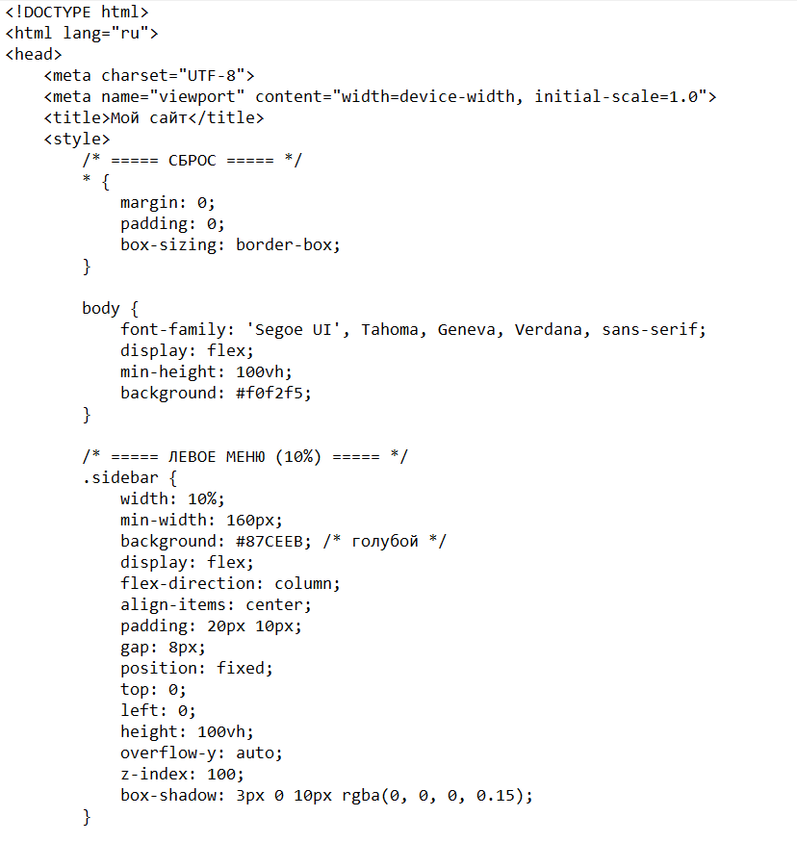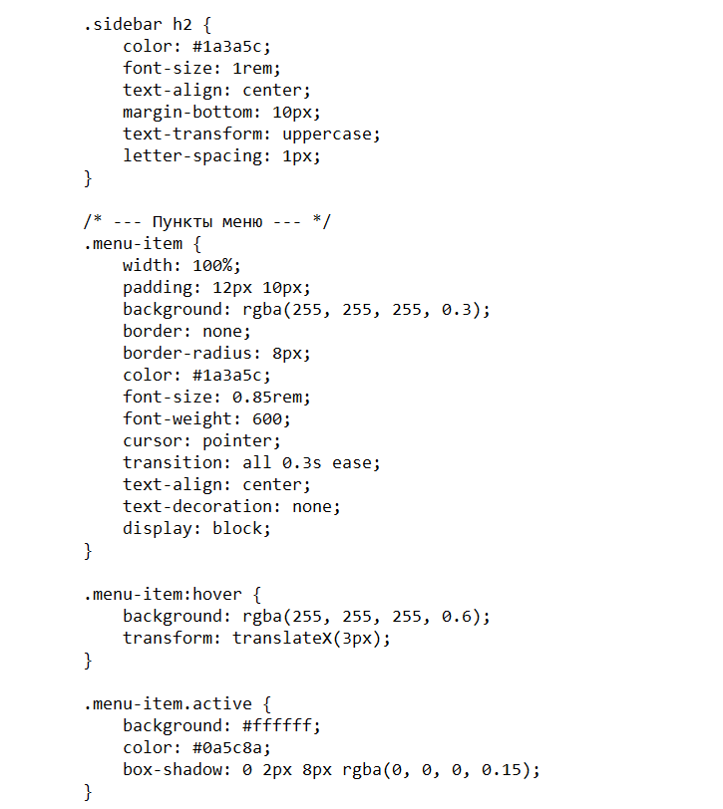
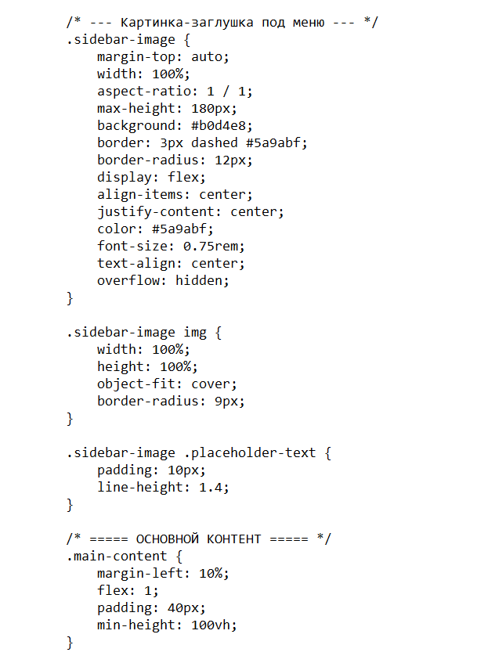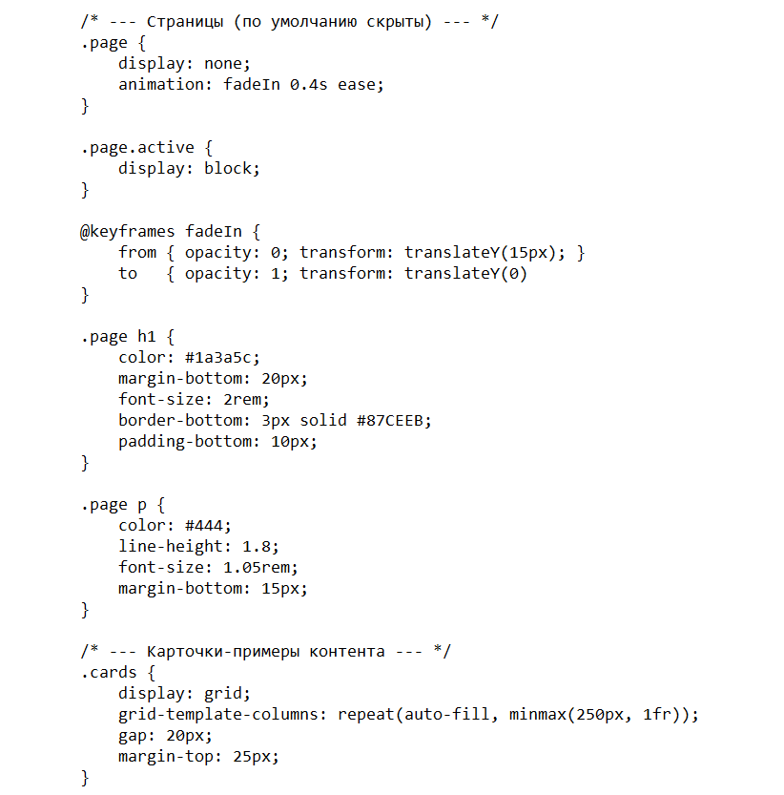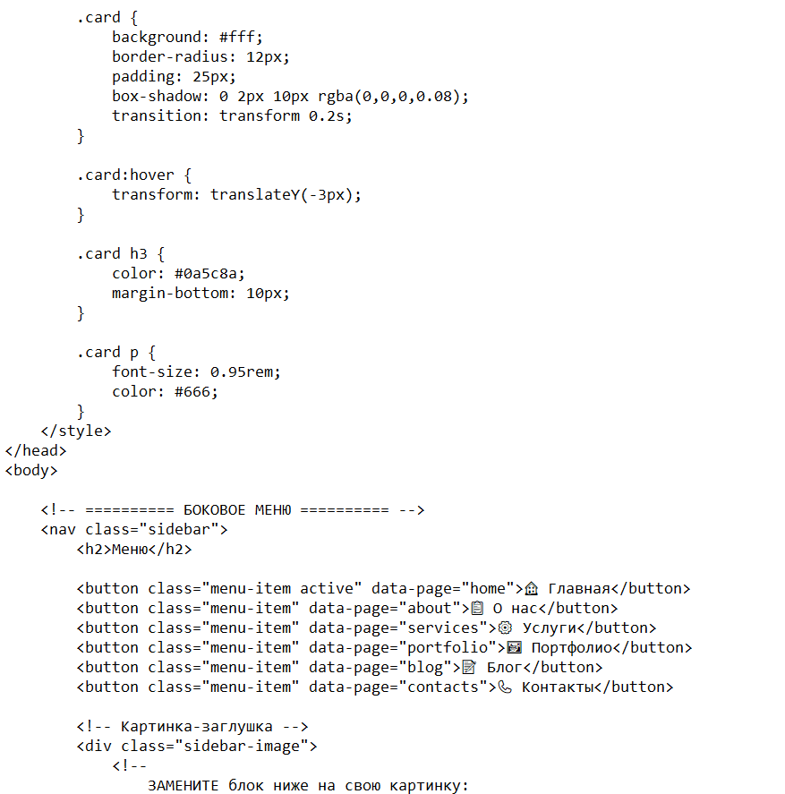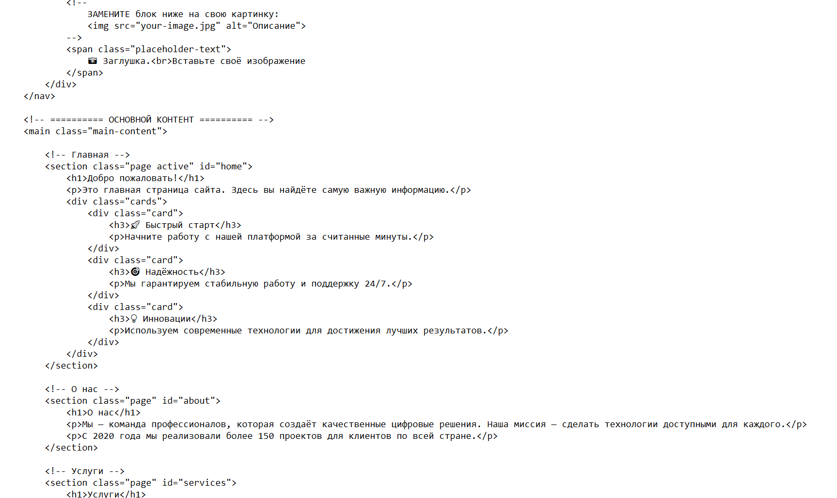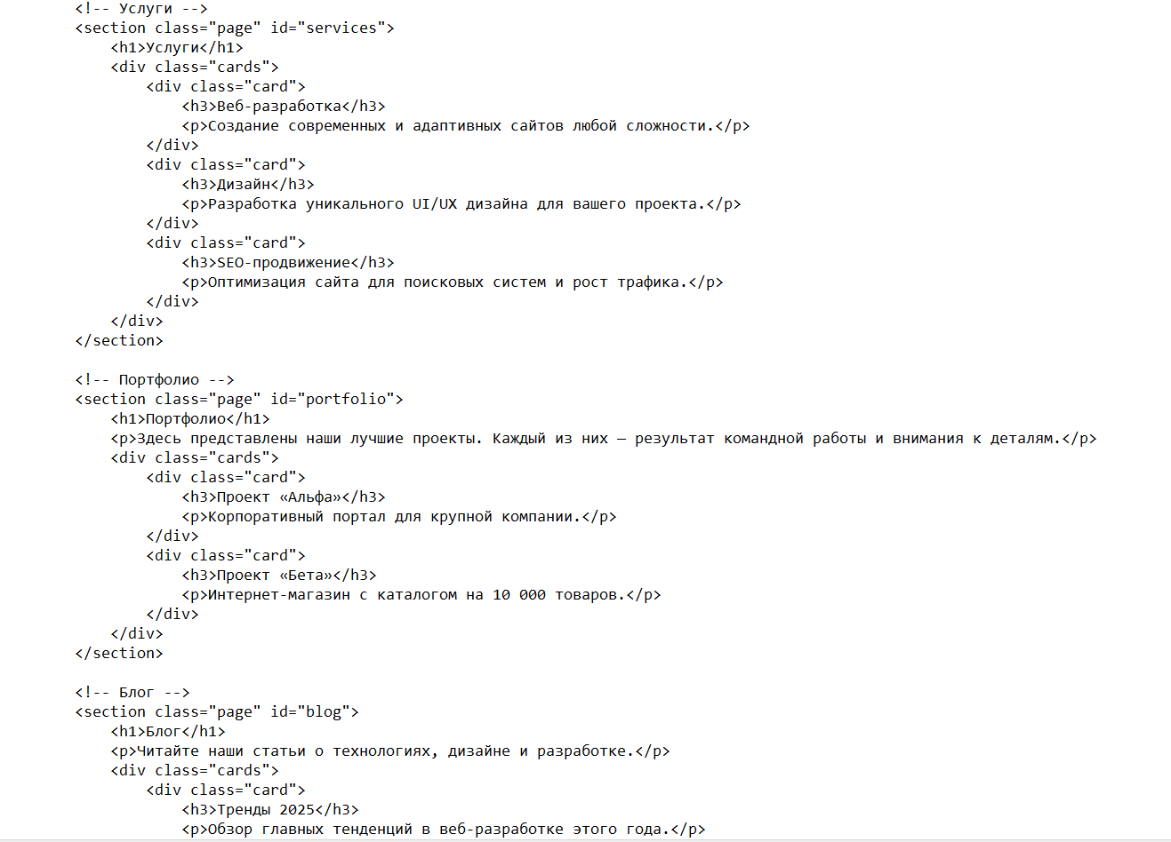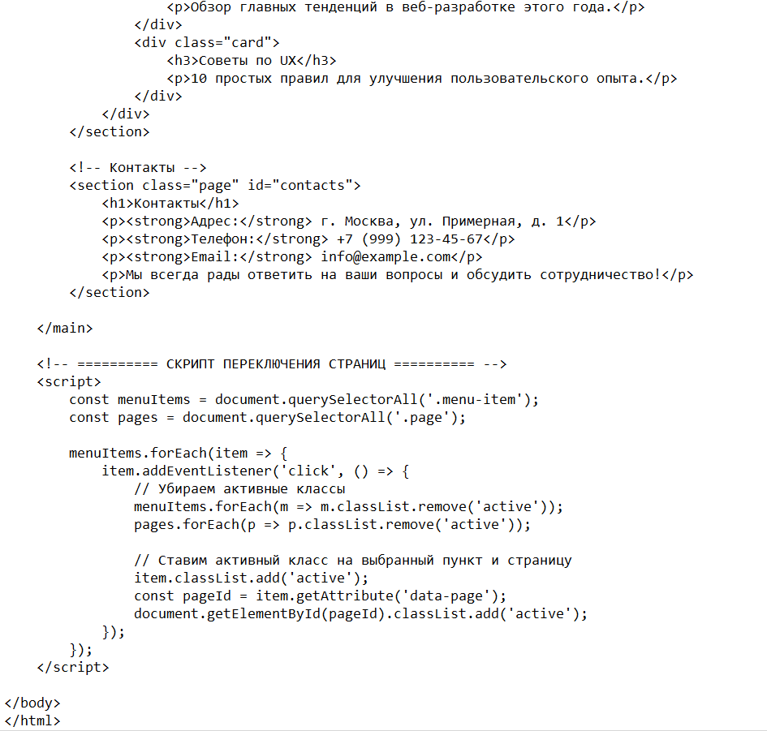
Листинг игры:
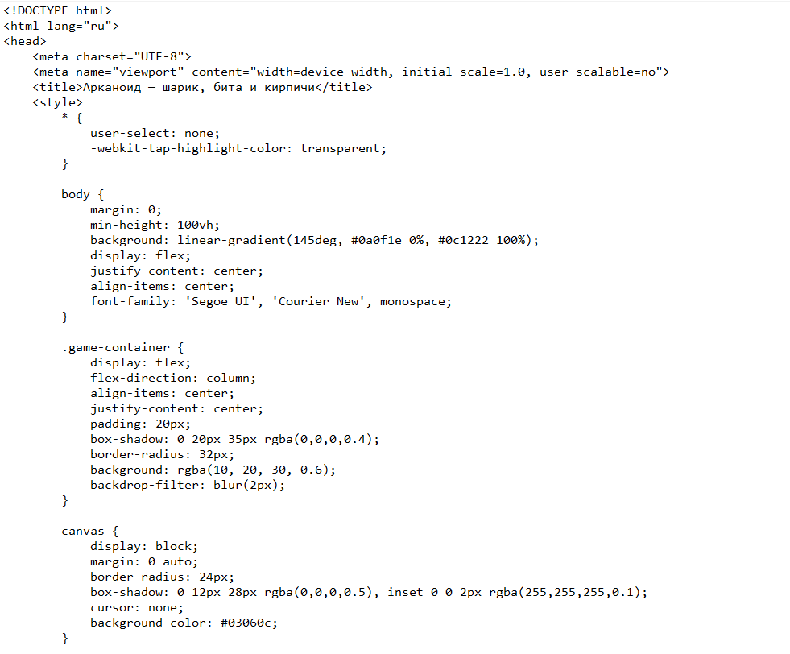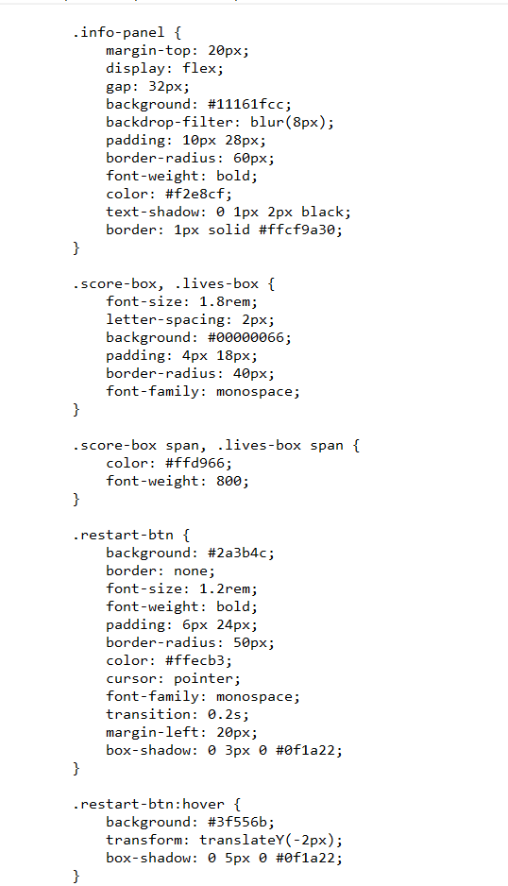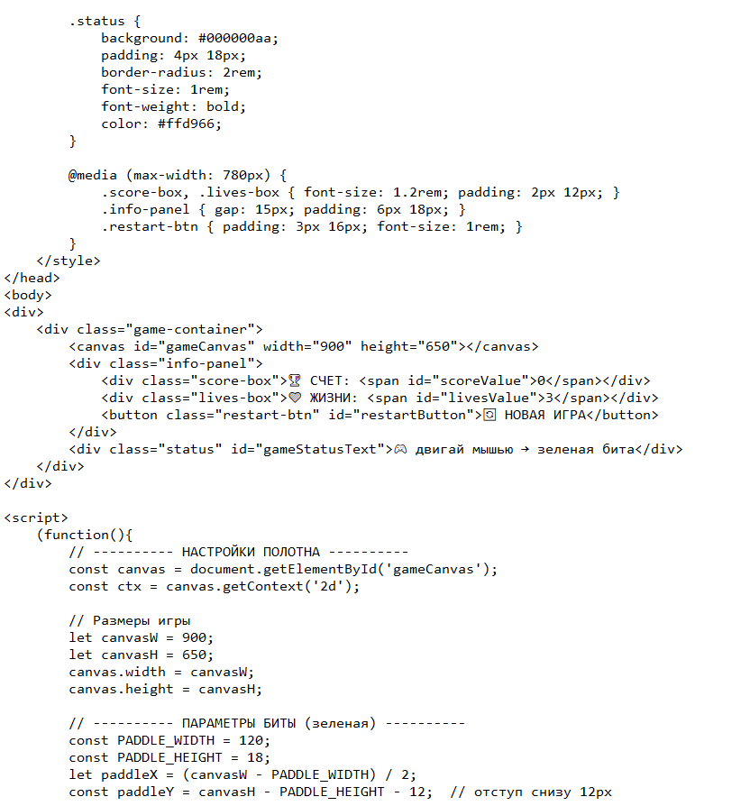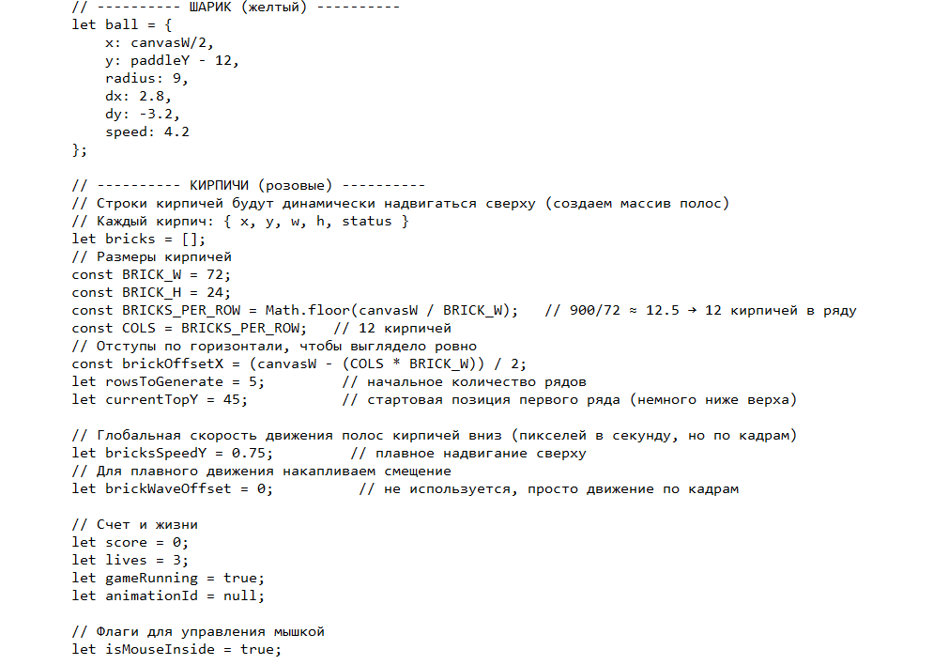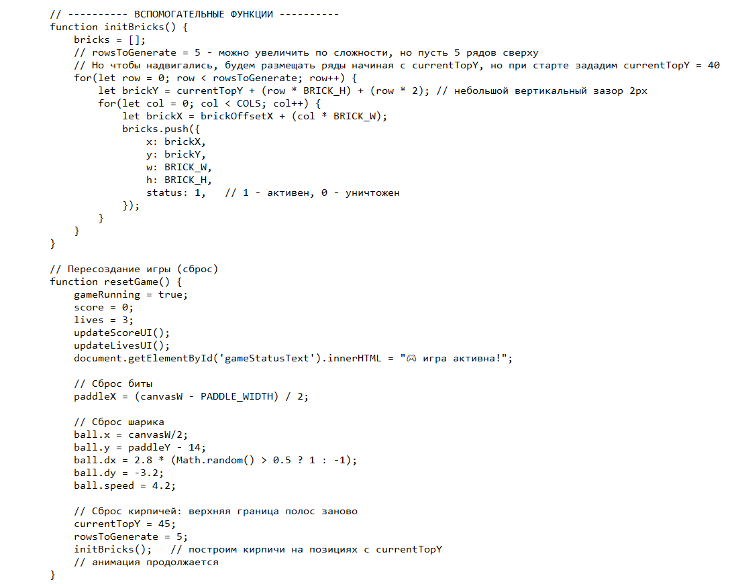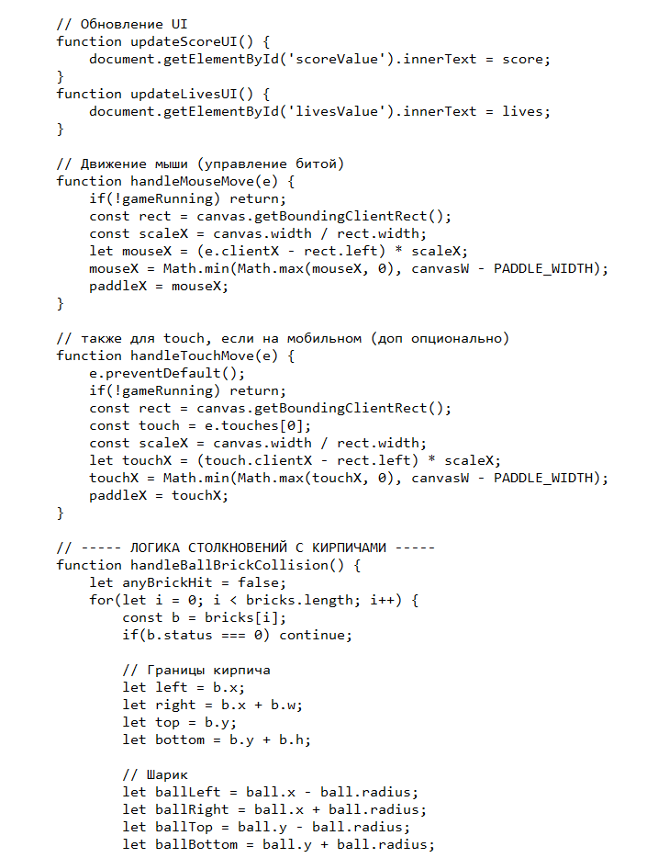
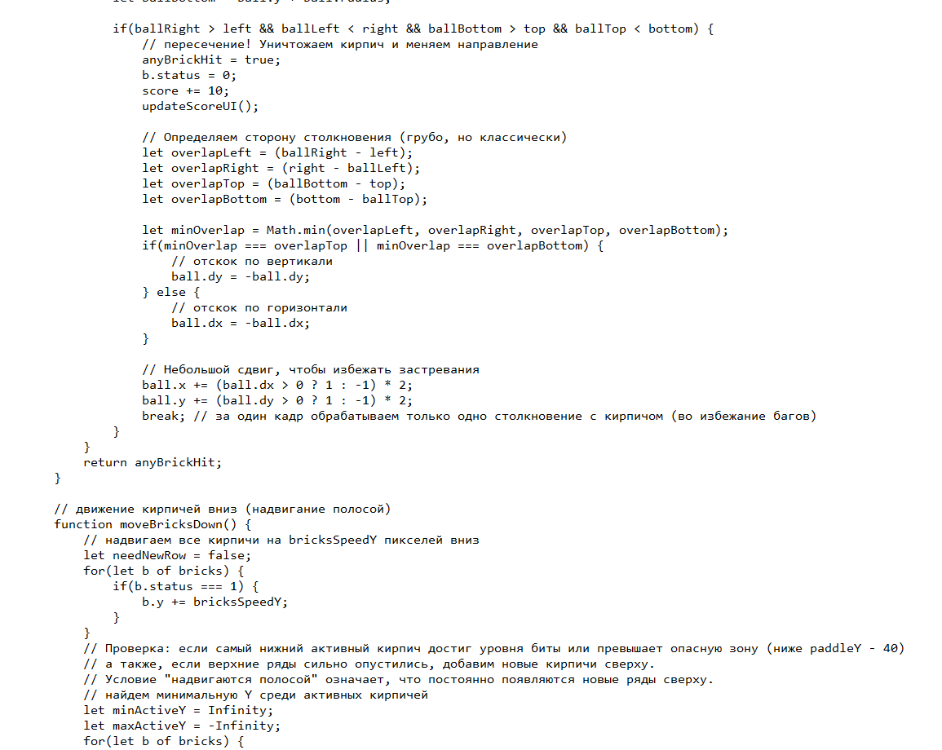
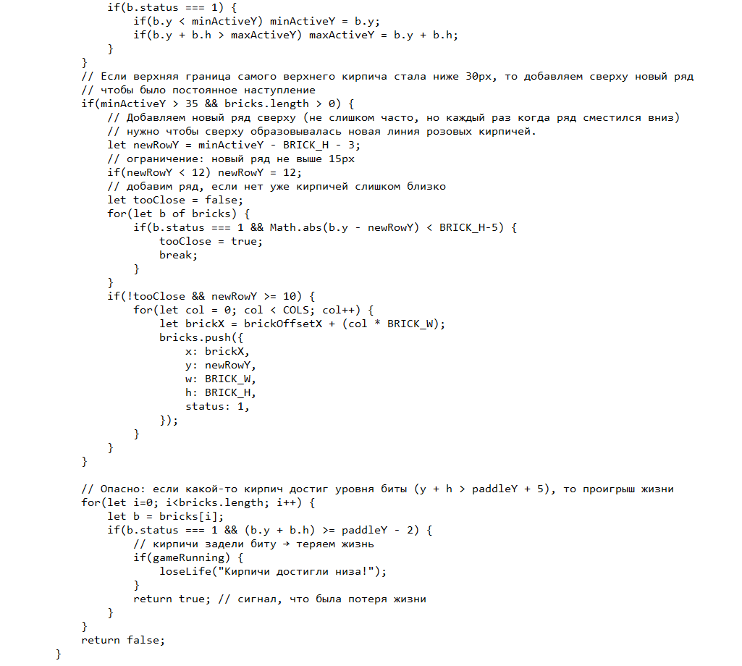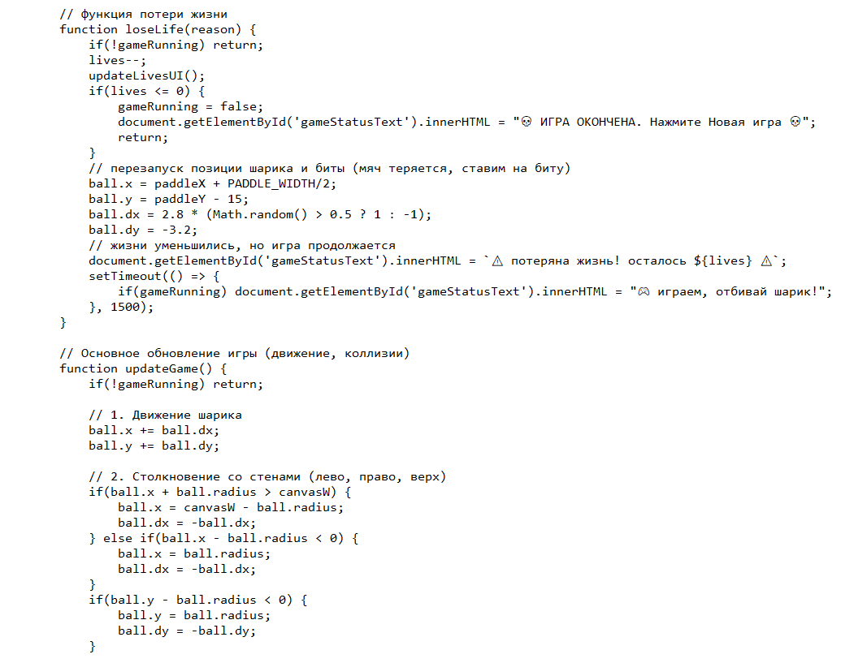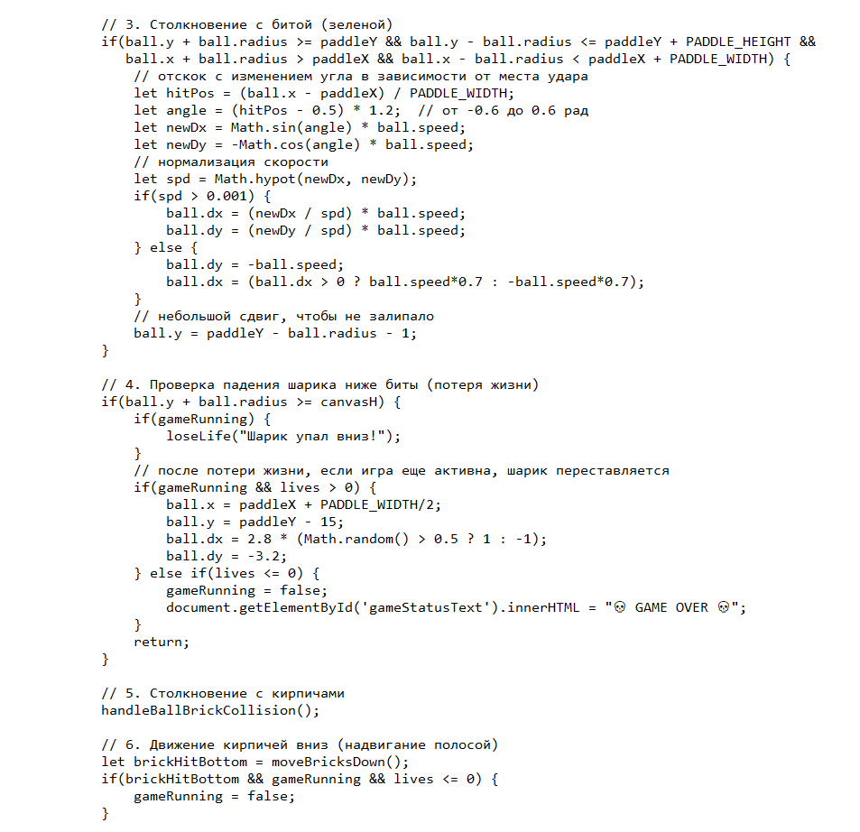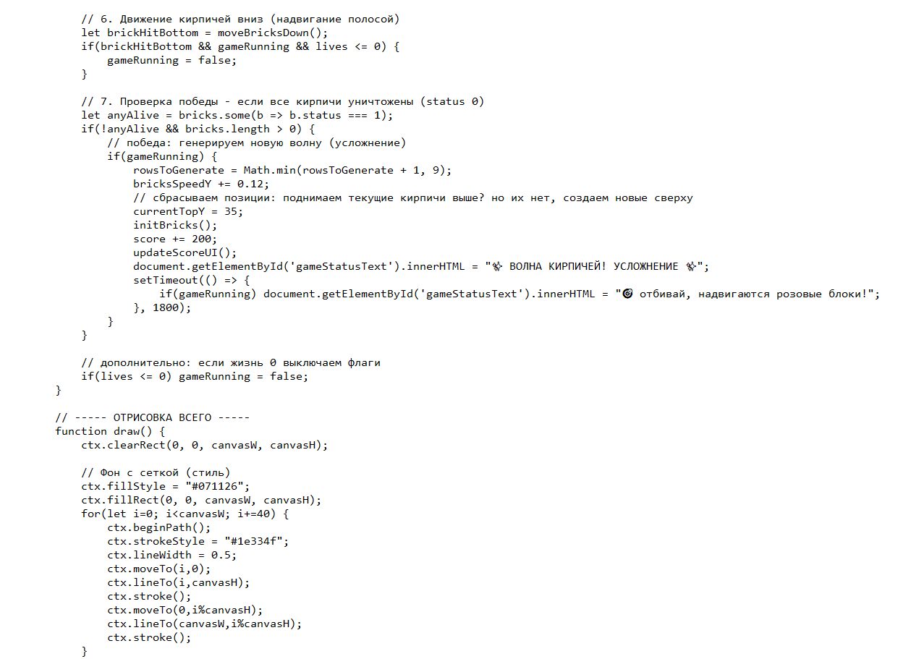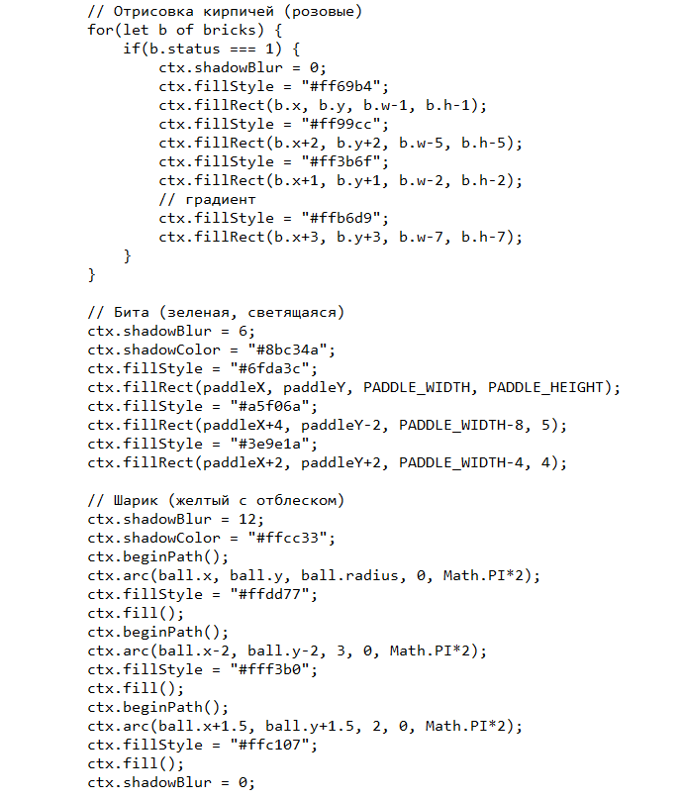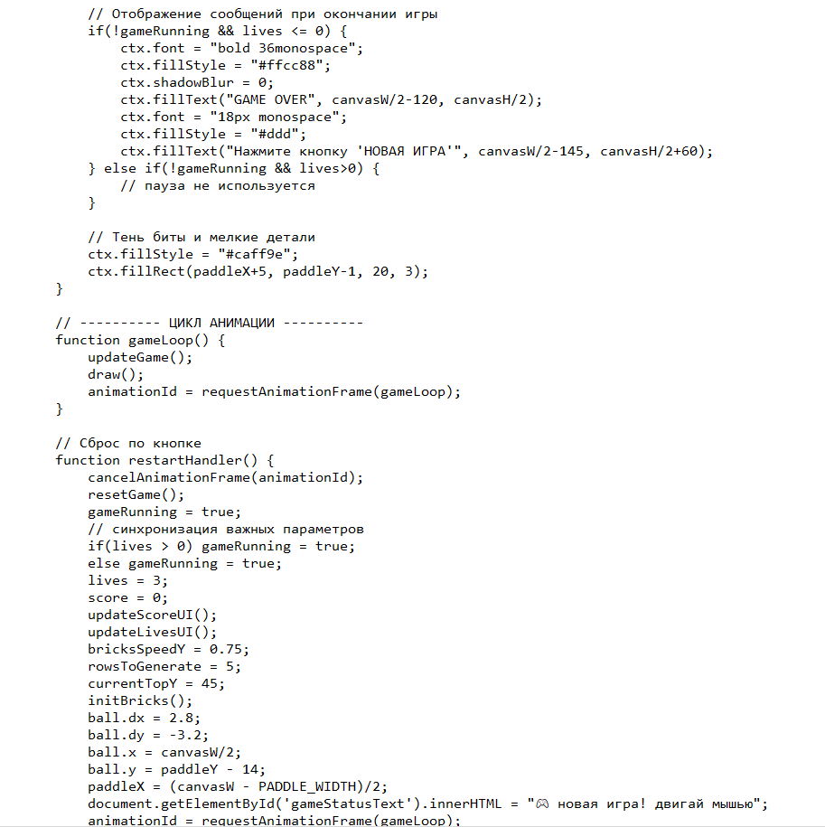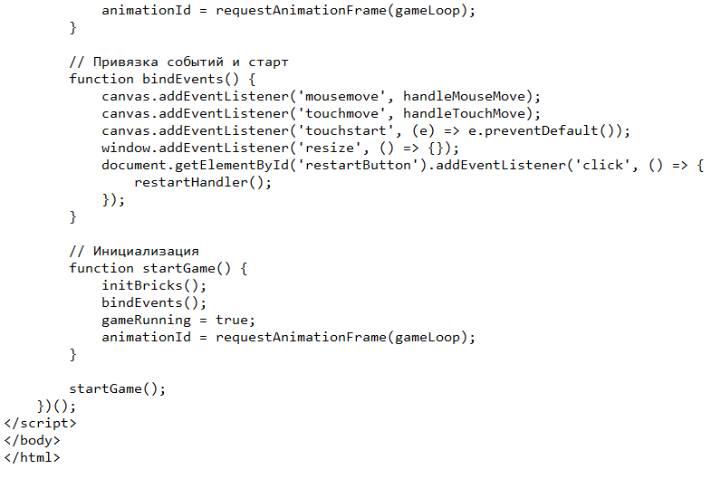

Взаимодействие с партнёром: 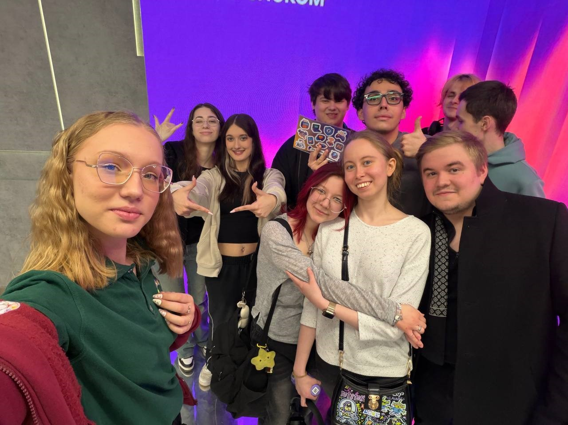

Ссылка на гитхаб:
https://github.com/Crilony/geo-advertising-project/blob/main/site/GeoProject.html

